**Классификация проектов.**

Классификацию проектов можно провести по следующим основаниям:

• доминирующая деятельность – исследовательский, творческий, ролевой, информационный;

• предметно-содержательная область – монопроекты, создаваемые в рамках одной образовательной области (экологический, музыкальный, спортивный); межпредметные проекты, затрагивающие 2–3 образовательные области;

• характер координации – открытая координация, когда педагог открыто руководит проектом, обучает детей, подсказывает (характерна в младших группах, при первом знакомстве с методом проектов); скрытая координация, когда педагог только незаметно направляет деятельность детей, имеющих в данном случае большую свободу (характерна в старших группах, с детьми, давно знакомыми с методом проектов);

• число участников – индивидуальный, когда каждый ребенок создает свой продукт; парный, когда ребенок действует совместно с родителем; групповой и коллективный, когда на первых этапах педагог помогает распределению на группы и координирует деятельность групп, а затем дети самостоятельно осуществляют данную деятельность;

• продолжительность – краткосрочный (несколько занятий, несколько дней); среднесрочный (от недели до месяца); долгосрочный (от месяца до года);

• характер контактов – внутригрупповой, межгрупповой, региональный.

В таблице 2 приведена возможность использования того или иного вида проектов для каждого этапа развития ребенка.

*Таблица 2*

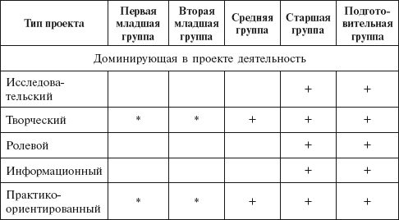  
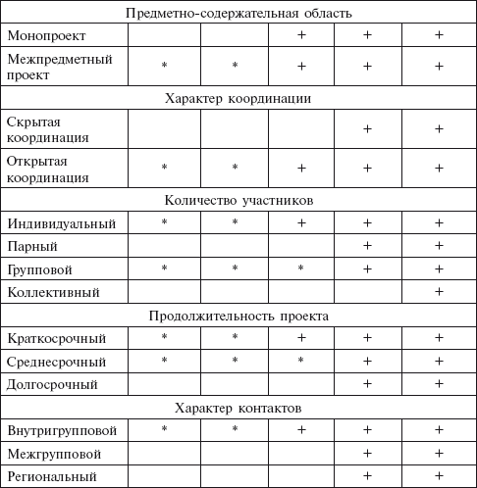

* Вводятся элементы проектной деятельности. Целесообразно начинать использовать метод проектов в работе с родителями. В данном случае дети являются лишь наблюдателями, помощниками родителей.

Рассмотрим более подробно виды проектов, выделенные по основанию доминирующей деятельности. Вместе с тем следует отметить, что в реальной практике чаще всего приходится иметь дело со смешанными типами проектов, в которых имеются признаки исследовательских и творческих, а также других проектов. Например, информационно-творческий проект «Стенгазета „Как мой папа Родину защищал"».

**Исследовательский проект**

**Цель**. Формирование познавательной активности, самостоятельности.

**Результат**. Новое знание.

**Ценность**. Благодаря проекту формируется познавательная активность.

**Структура**. Создание проблемной ситуации – выдвижение гипотез – проверка каждой гипотезы либо выбор одной гипотезы и ее исследование – исследовательская деятельность– представление результатов исследования – рефлексия (осознание трудностей, с которыми столкнулись, выдвижение новых гипотез).

**Форма продукта**. Модель, схема, календарь.

**Возможная форма презентации**. Доклад.

**Оценка**. Оцениваются оригинальность гипотез, способы их проверки, самостоятельность в исследовательской деятельности.

Исследовательский проект – проект, главной целью которого является выдвижение и проверка гипотезы. По структуре он напоминает научное исследование. Он включает в себя обоснование актуальности выбранной темы, постановку задачи исследования, обязательное выдвижение гипотезы с последующей ее проверкой, обсуждение и анализ полученных результатов.

Исследовательские проекты требуют хорошо продуманной структуры, обозначенных целей, актуальности предмета исследования для всех участников, социальной значимости, соответствующих методов, в том числе экспериментальных и опытных работ, методов обработки результатов. Этот тип проектов предполагает аргументацию актуальности взятой для исследования темы, формулирование проблемы исследования, обозначение задач исследования в последовательности принятой логики, определение методов исследования, источников информации, выдвижение гипотез решения обозначенной проблемы, разработку путей ее решения, в том числе экспериментальных, опытных, обсуждение полученных результатов, выводы, оформление результатов исследования, обозначение новых проблем для дальнейшего развития исследования.

Использовать исследовательские проекты целесообразно в старшей (возможная тема: «Откуда в дом вода пришла») и подготовительной (возможные темы: «Секреты комнатных растений», «Размножение фиалки», «Свет в жизни растения») группах.

**Творческий проект**

**Цель**. Создание творческого продукта.

**Результат**. Творческий продукт.

**Ценность**. В процессе создания творческого продукта формируются умения планировать предстоящую деятельность и действовать в соответствии с планом. Формируются предпосылки универсальных учебных действий.

**Структура**. Создание проблемной ситуации – выдвижение гипотез – определение предполагаемого творческого продукта – распределение на группы – планирование деятельности по созданию творческого продукта – практическая деятельность – представление результатов – рефлексия (осознание трудностей, с которыми столкнулись).

**Форма продукта**. Концерт, утренник, произведение (стихи, песни, сказки), кукольный спектакль, коллаж, макет, книга, газета, выставка.

**Возможная форма презентации**. Выставка, утренник, спектакль.

**Оценка**. Оцениваются как деятельность по созданию продукта, так и сам продукт, его оригинальность.

Творческий проект – проект, центром которого является творческий продукт. Он предполагает максимально свободный и нетрадиционный подход к оформлению результатов.

Творческие проекты предполагают соответствующее оформление результатов. Такие проекты, как правило, не имеют детально проработанной структуры совместной деятельности участников, в начале она только намечается и далее развивается, подчиняясь жанру конечного результата. Таким результатом могут быть совместная газета, книжка-самоделка, видеофильм, спектакль, игра, праздник, творческая работа и т. п. Однако уже оформление результатов требует четко продуманной структуры – сценария видеофильма или спектакля, программы праздника, плана книги, репортажа, дизайна альбома и т. д.

Элементы этого вида проектов можно использовать уже в младших группах детского сада (возможные темы: «Украсим группу к празднику», «Снежные постройки», «Необычная клумба»). Индивидуальные и групповые формы творческих проектов можно осуществлять в старшей (возможные темы: «Книжки-малышки», «Концерт для мам», «Поздравим будущих первоклассников») и подготовительной (возможные темы: «Снимаем кино», «Заколдованный театр») группах.

Содержание творческого проекта должно соответствовать нескольким критериям, о которых необходимо помнить педагогу:

• технологичность – возможность максимально простого изготовления изделия (использование доступных материалов, выбор наиболее рациональной технологии);

• экономичность – изготовление изделия с наименьшими затратами;

• безопасность – предусматривается как на стадии выполнения проекта, так и на стадии эксплуатации готового изделия;

• эргономичность – оборудование рабочего места с наименьшими затратами;

• творческая направленность – предполагает творческую деятельность и учет интересов детей;

• посильность – соответствие индивидуальным и возрастным особенностям детей;

• эстетичность – соответствие проектируемого изделия требованиям дизайна, а также практичность, функциональность и красота изделия;

• значимость – ценность изделия для конкретной личности.

При реализации творческого проекта важен метод информационной поддержки, когда педагог предоставляет воспитанникам книги, журналы, буклеты, схемы, чертежи и другие источники информации. Очень хорошо зарекомендовало себя использование наглядных методов и приемов. В методической литературе приведены примеры использования звездочки обдумывания (рис. 2), метода дизайн-анализа (рис. 3), дизайн-петли (рис. 4), морфологической таблицы (табл. 3). Данные методы позволяют наглядно представить процесс, выбрать вариант творческого продукта. Однако следует помнить, что дошкольник не владеет техникой чтения, поэтому словесные обозначения необходимо заменить наглядными моделями.

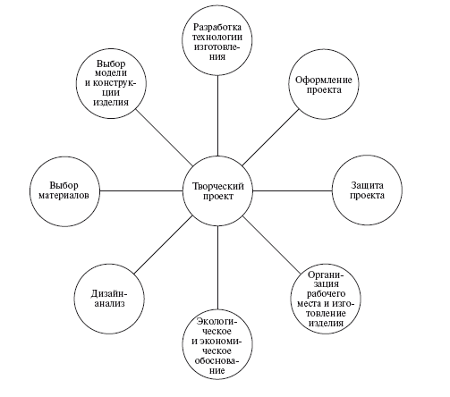

*Рис. 2.*«Звездочка обдумывания» М. Б. Павлова – схематичное изображение составляющих творческого проекта.

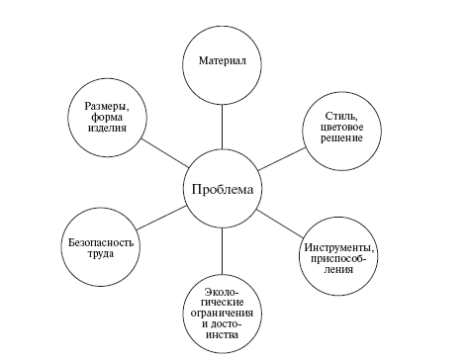

*Рис. 3.*Метод дизайн-анализа, помогающий понять, какими должны быть форма, размер, стиль, материалы, цветовое решение будущего изделия.

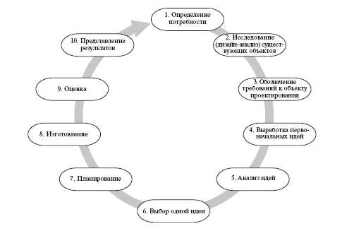

*Рис. 4.*Дизайн-петля М. Б. Романовской.

*Таблица 3*

**Морфологическая таблица**

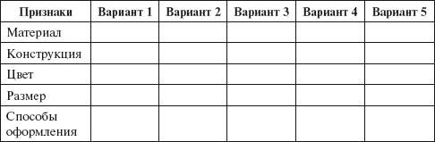

**Ролевой проект**

**Цель**. Решение проблемных ситуаций в игре.

**Результат**. Осознание проблем в игровой ситуации.

**Ценность**. Ребенок проживает предполагаемую ситуацию в игре.

**Структура**. Создание проблемной ситуации – распределение ролей – игра – представление результатов.

**Форма продукта**. Игра.

**Возможная форма презентации**. Фильм, альбом, портфолио.

**Оценка**. Оцениваются деятельность в соответствии с принятой ролью.

Участники проекта принимают на себя определенные роли, обусловленные его характером и содержанием.

Как и в случае творческого проекта, структура здесь только намечается и остается открытой до завершения работы. Участники принимают на себя определенные роли, обусловленные характером и содержанием проекта. Это могут быть литературные персонажи или выдуманные герои, имитирующие социальные или деловые отношения, осложняемые придуманными участниками ситуациями. Результат проекта либо намечается в самом начале, либо вырисовывается лишь в самом конце. Степень творчества здесь очень высокая, но доминирующим видом деятельности все-таки является ролево-игровая.

Подобные проекты доступны детям подготовительной группы (возможные темы: «Школа», «Час самоуправления»).

**Информационный проект**

**Цель**. Сбор и представление информации.

**Результат**. Полная и достаточная необходимая информация.

**Ценность**. Формирование умения работать с разными источниками, самостоятельно добывать информацию и доносить ее до сверстников в полном объеме.

**Структура**. Создание проблемной ситуации – выдвижение гипотез по разрешению проблемы – определение путей поиска информации – определение способа работы по поиску информации (индивидуально, в группах) – распределение на группы – поиск информации – представление результатов – рефлексия (рассказ о процессе поиска информации).

**Форма продукта**. Книга, альбом, доклад, фотографии, макет, коллаж, игра, газета, стенд, выставка, журнал, календарь, мини-музей и пр.

**Возможная форма презентации**. Доклад, экскурсия, утренник.

**Оценка**. Оцениваются самостоятельность поиска информации, полнота, достаточность представления информации.

Этот тип проектов изначально направлен на сбор информации о том или ином объекте, явлении. Предполагается ознакомление участников проекта с этой информацией, ее анализ и обобщение фактов, предназначенных для широкой аудитории. Такие проекты, подобно исследовательским, требуют хорошо продуманной структуры, возможности систематической коррекции по ходу работы. Информационные проекты часто интегрируются с исследовательскими проектами и становятся их органичной частью.

При работе с дошкольниками над подобными проектами следует учитывать, что дошкольник не умеет читать, не владеет компьютером. Следовательно, не всю информацию он может донести. Кроме того, дети дошкольного возраста эмоциональны, а значит, в первую очередь запомнят яркую, берущую за душу информацию. При необходимости прочитать статью, сделать доклад ребенку могут помочь родители, старшие братья и сестры. Однако рассказывать придется самому ребенку – с опорой на фотографии в буклете, газете и пр. Следовательно, текст должен быть доступным (лучше, если это будет запись рассказа самого ребенка, т. е. его интерпретация полученной информации). Нельзя чтобы текст преобладал над наглядностью. Рассказ лучше оформить крупными печатными буквами, чтобы в дальнейшем ребенок сам смог прочитать его.

При работе над проектом обозначают цель проекта, обосновывают его актуальность, указывают источники информации. Далее проводится «мозговая атака», информация обрабатывается при помощи анализа, обобщения, сопоставления с известными фактами, делаются выводы. Результат (это может быть доклад, буклет, книга и пр.) представляется в форме презентации.

Поиск информации осуществляется по следующей схеме: обозначение предмета информационного поиска – поэтапный поиск с обозначением промежуточных результатов – аналитическая работа над собранными материалами – выводы, корректировка первоначального направления (если требуется) – дальнейший поиск информации по уточненным направлениям – анализ новых фактов – обобщение и выводы – заключение, оформление результатов (обсуждение, презентация, оценка).

Такие проекты доступны уже детям 4–5 лет (возможная тема: «Динозаврики»), подобные проекты можно с успехом осуществлять и в старшей (возможные темы: «История крашеного яичка», «Путешествие в прошлое автобуса», «История старого города»), и в подготовительной (возможные темы: «Они защищали родину», «История транспорта», «Улицы нашего города», «Реликвии нашей семьи», «Что в имени твоем») группах.

**Практико-ориентированный проект**

**Цель.** Решение, как правило, социальных задач, отражающих интересы участников проекта.

**Результат**. Четко обозначенный результат деятельности, который может быть использован в жизни группы, детского сада.

**Структура**. Создание практико-ориентированной проблемной ситуации – выдвижение гипотез по разрешению проблемы – распределение на группы – практическое разрешение проблемы – представление результатов.

**Форма продукта**. Модель, алгоритм, памятка, альбом, рисунки детей.

Эти проекты отличает четко обозначенный с самого начала результат деятельности его участников. Причем этот результат обязательно ориентирован на социальные интересы самих участников. Такой проект требует тщательно продуманной структуры, сценария всей деятельности его участников с определением функций каждого из них, формулировки четких выводов, то есть оформления результатов проектной деятельности и участия каждого в оформлении конечного продукта. Здесь особенно важна хорошая организация координационной работы в плане поэтапных обсуждений, корректировки совместных и индивидуальных усилий, презентации полученных результатов и возможных способов их внедрения в практику, а также систематической внешней оценки проекта.

Работа над такого рода проектами доступна при условии совместной работы родителей и детей младшей (возможная тема: «Развивающие игрушки для малышей») и средней (возможная тема: «Самый веселый участок») групп, а также для индивидуальной и групповой работы детей средней (возможная тема: «Безопасная дорога») и старшей (возможные темы: «Почему в группе холодно», «Почему у крыльца всегда лужа») групп.